Unit 5 Lesson 12: ¿Cuántas faltan?

WU Cuál es diferente: Tableros de 10 (Warm up)

Student Task Statement
¿Cuál es diferente?
A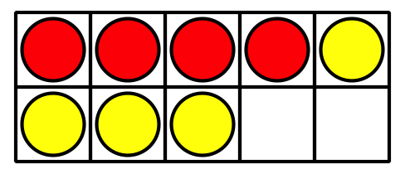
B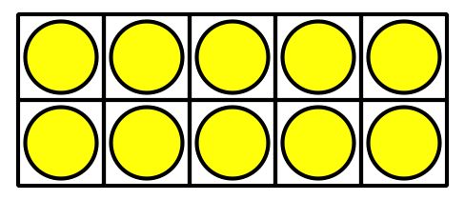
C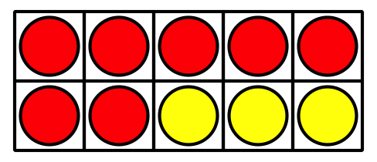
D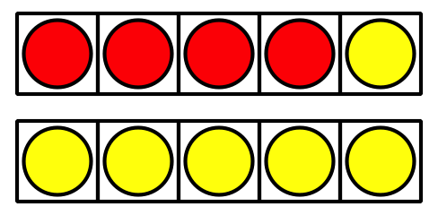

1 Revuelve, saca y organiza con 10

Student Task Statement
$10=5+5$
$10=9+1$
$10=4+6$
$10=2+8$
$10=6+4$
$10=3+7$
$10=1+9$
$10=8+2$
$10=5+5$

2 ¿Cuántas faltan para llenar el tablero de 10?

Student Task Statement

- 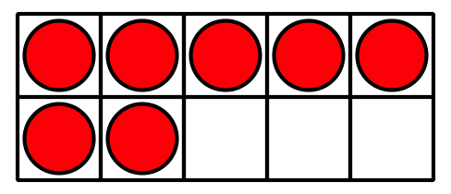
- _______________
- $10=7+3$
- $10=8+2$
- $10=5+5$

- 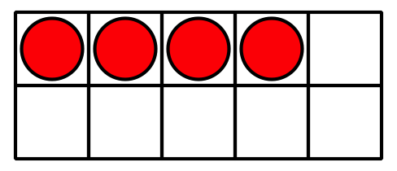
- _______________
- $10=8+2$
- $10=1+9$
- $10=4+6$

- 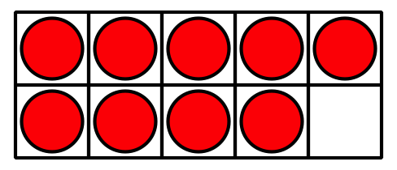
- _______________
- $10=9+1$
- $10=5+5$
- $10=7+3$

- 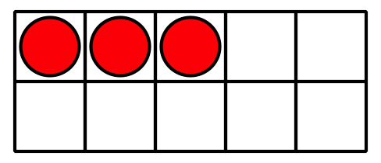
- _______________
- $10=5+5$
- $10=3+7$
- $10=2+8$

- 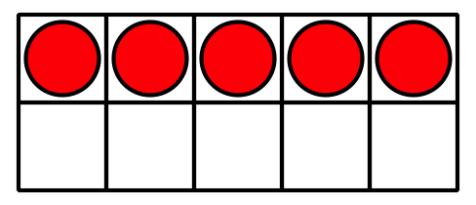
- _______________
- $10=9+1$
- $10=6+4$
- $10=5+5$

- 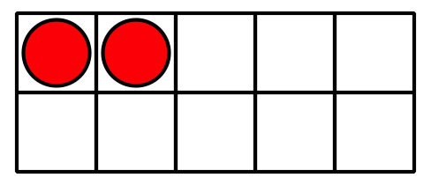
- _______________
- $10=1+9$
- $10=2+8$
- $10=4+6$

3 Centros: Momento de escoger

Student Task Statement
Escoge un centro.
Revuelve y saca
Contar colecciones
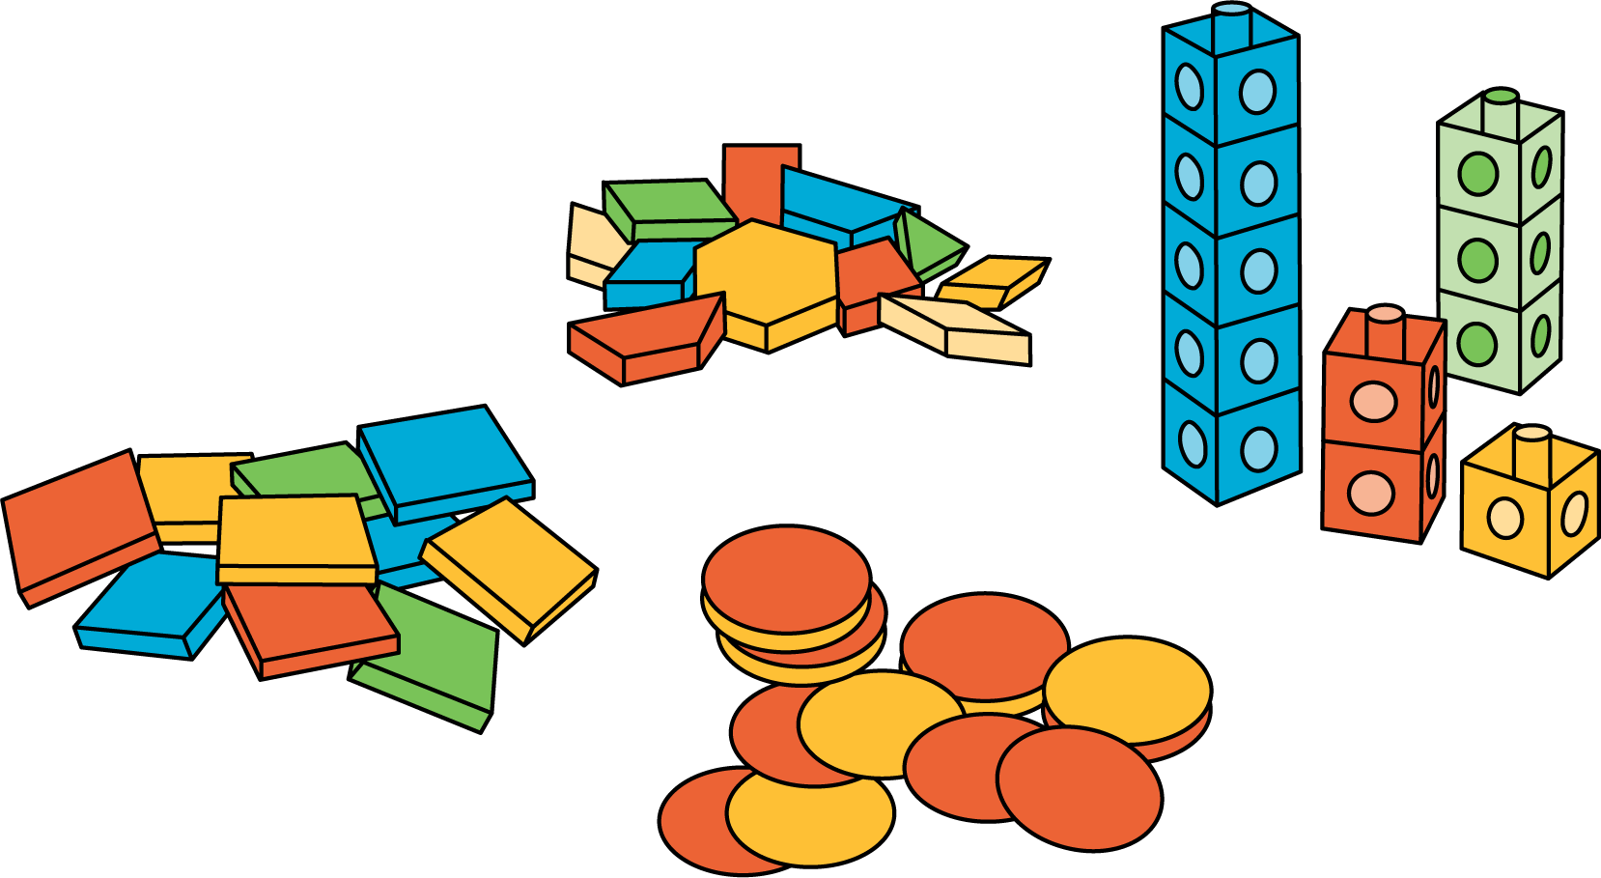
Lanza y suma
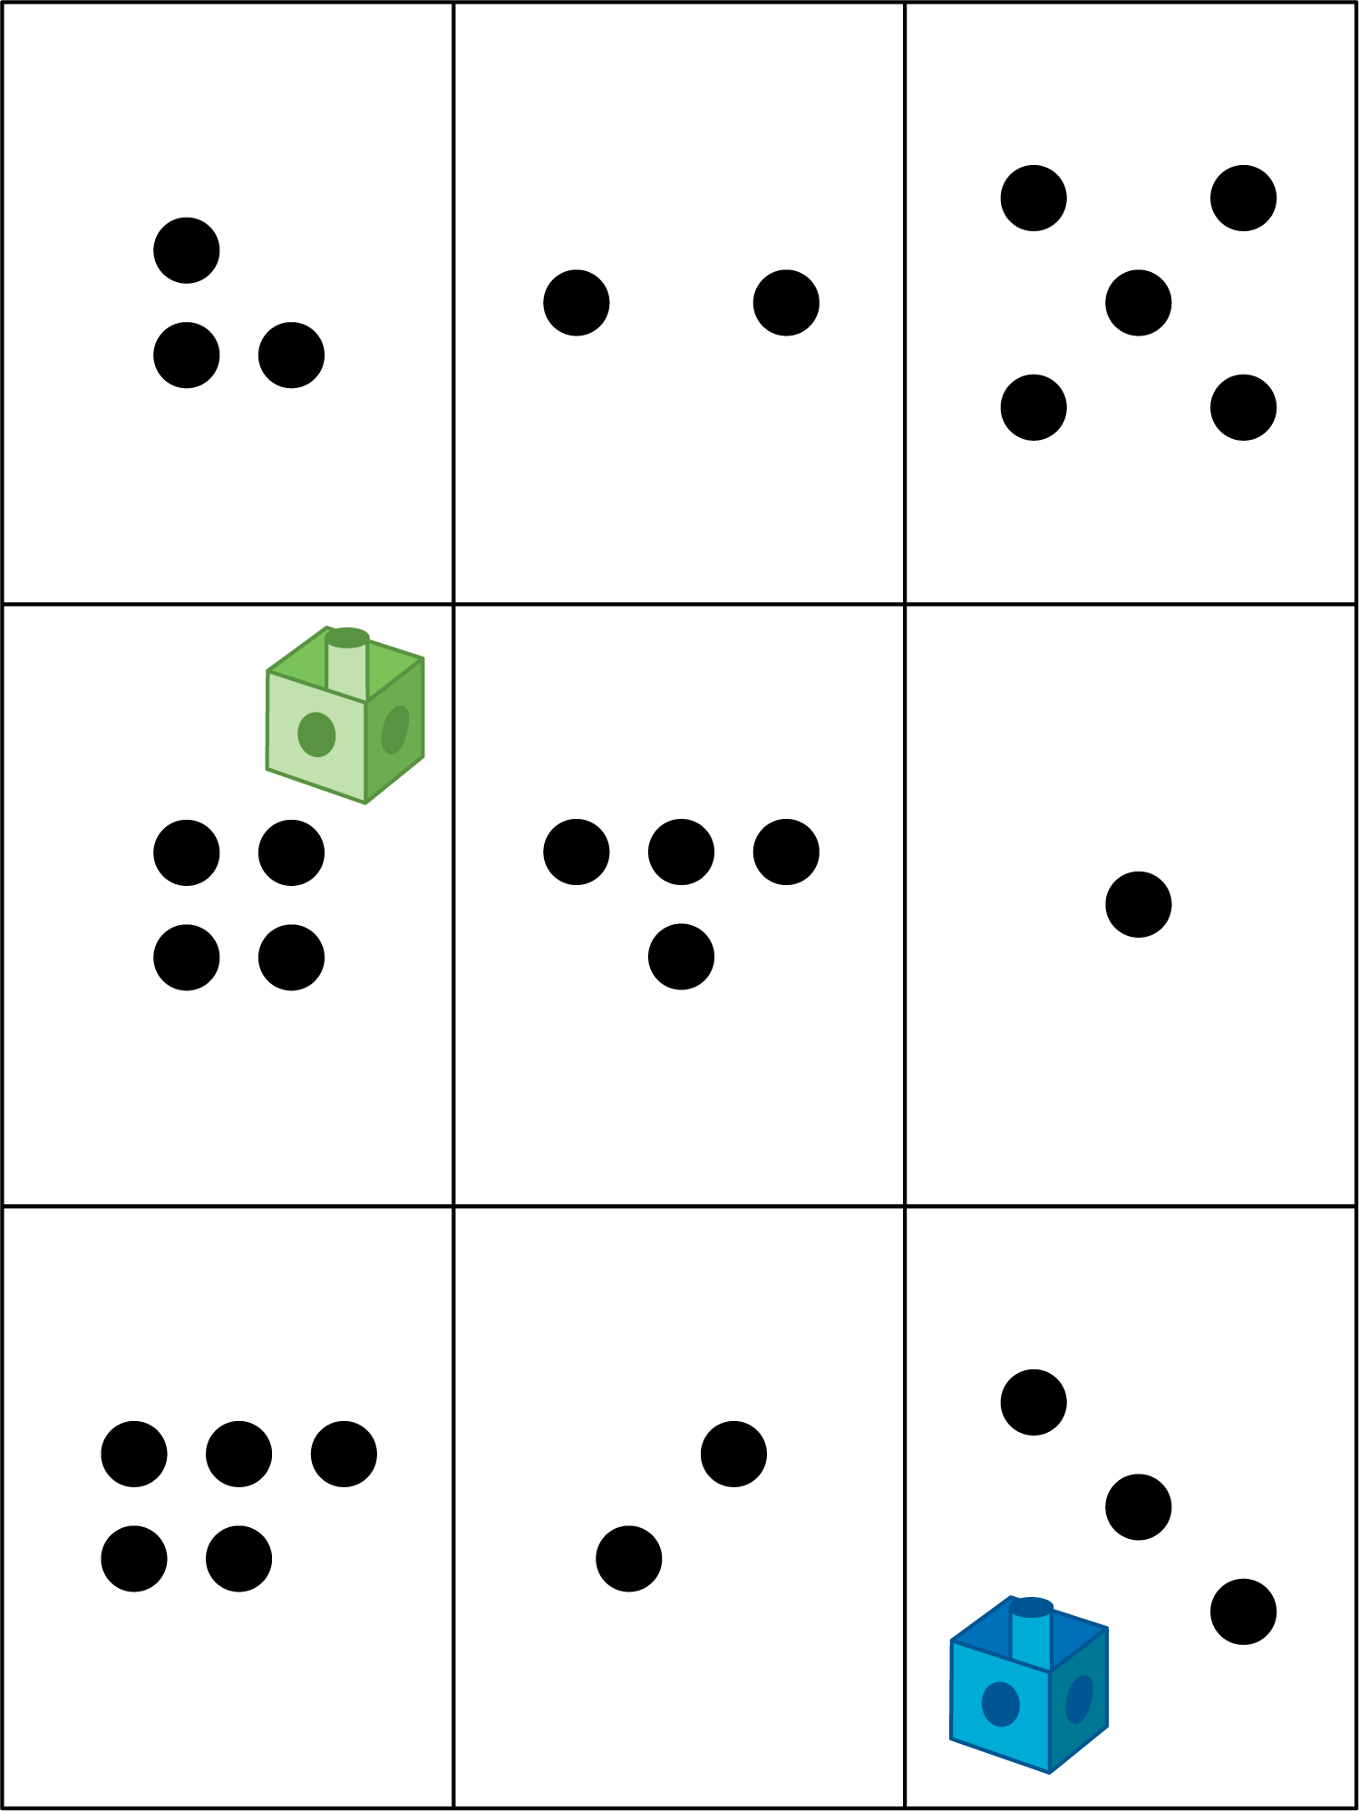

Images for Activity Synthesis
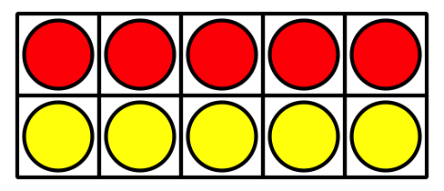
© CC BY 2021 Illustrative Mathematics®

